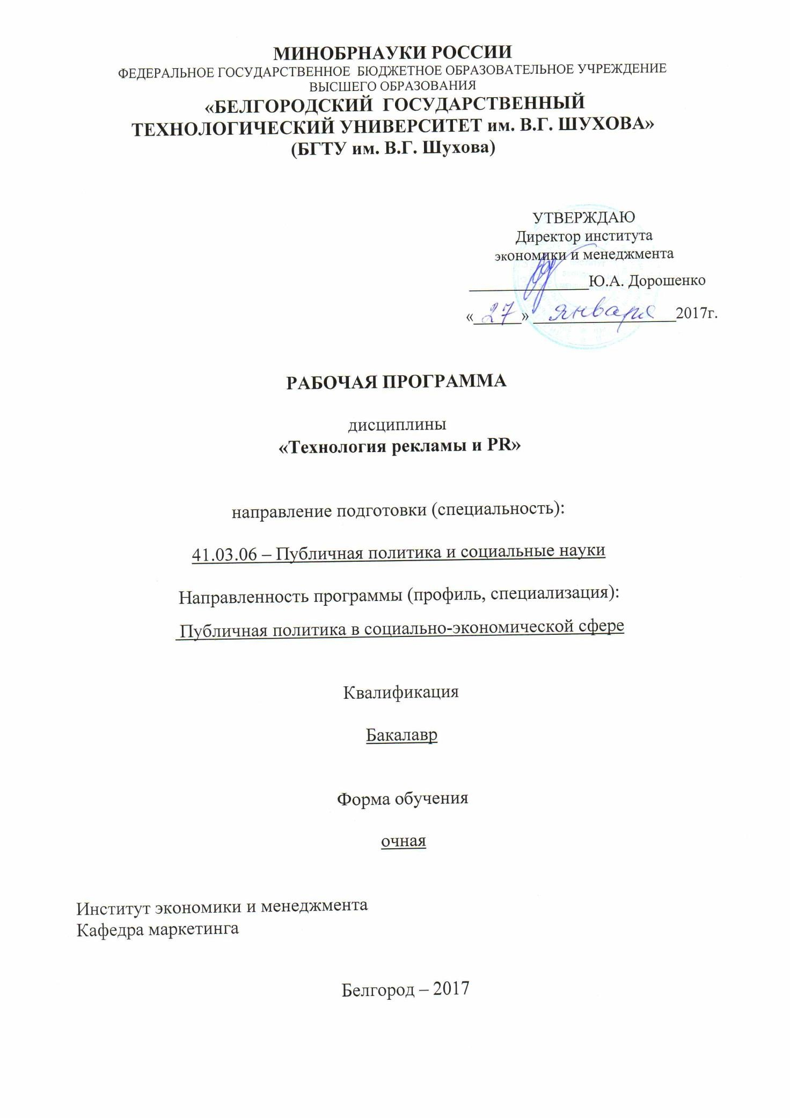

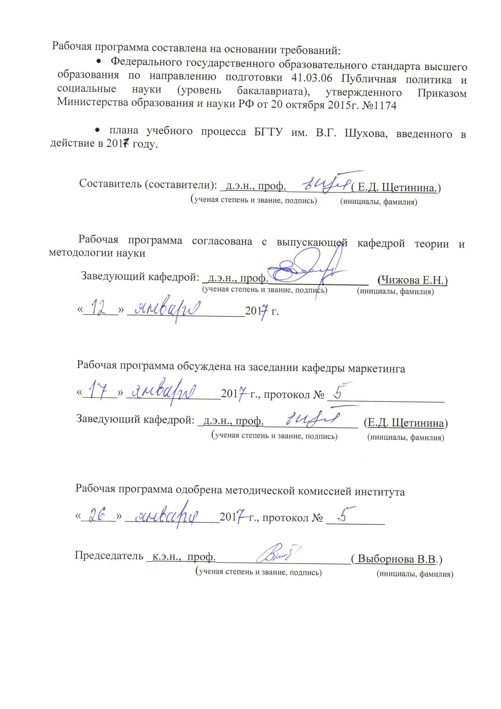

1.ПЛАНИРУЕМЫЕ РЕЗУЛЬТАТЫ ОБУЧЕНИЯ ПО ДИСЦИПЛИНЕ

 | Формируемые компетенции |  |  | Требования к результатам обучения
№ | Код компетенции |  | Компетенция
1 | ПК-4 | Умение управлять потоками информационного  взаимодействия  общественных и государственных организаций с населением |  | В результате освоения дисциплины обучающийся должен  Знать: цели, задачи и функции управления потоками информационного взаимодействия общественных и государственных организаций с населением, принципы и содержание ПРдеятельности, методы анализа целевой аудитории, принципы организации рекламы и ПР при взаимодействии общественных и государственных организаций с населением, технологии разработки содержания публикаций и прочих ПР-материалов, основы имиджелогии  Уметь: анализировать рынок рекламных услуг и аудиторию, планировать рекламные и ПР-кампании для взаимодействия общественных и государственных организаций с населением, формирования репутации организаций и личностей, осуществлять мониторинг потоков информационного взаимодействия общественных и государственных организаций с населением, оценивать эффективность рекламных и ПРматериалов и кампаний  Владеть: технологиями управления информационными потоками в сфере взаимодействия общественных и государственных организаций с населением, приемами анализа целевой аудитории, технологиями разработки рекламных и ПРматериалов и создания имиджа организаций и личностей

2.МЕСТО ДИСЦИПЛИНЫ В СТРУКТУРЕ ОБРАЗОВАТЕЛЬНОЙ ПРОГРАММЫ
Содержание дисциплины основывается и является логическим продолжением следующих дисциплин:

№ | Наименование дисциплины (модуля)
1 | Теория межкультурных коммуникаций
2 | Организация и проведение информационных кампаний
3 | Теория гражданского общества
4 | Религиоведение
5

Производственная практика

Содержание дисциплины служит основой для изучения следующих дисциплин:
№

Наименование дисциплины (модуля)

1

Связи с общественностью в органах власти

2

Технология публично
го выступления

3

Преддипломная практика

- ОБЪЕМ ДИСЦИПЛИНЫ
Общая трудоемкость дисциплины составляет 4_зач. единиц, 144 часа.
Вид учебной работы | Всего часов | Семестр №6
Общая трудоемкость дисциплины, час | 144 | 144
Контактная работа (аудиторные занятия), в  т.ч.: | 51 | 51
лекции | 34 | 34
лабораторные
практические | 17 | 17
Самостоятельная работа студентов, в том числе: | 93 | 93
Курсовой проект
Курсовая работа
Расчетно-графическое задания | 18 | 18
Индивидуальное домашнее задание
Другие виды самостоятельной работы | 39 | 39
Форма промежуточная аттестация (зачет, экзамен) | Экзамен 36 | Экзамен 36

- СОДЕРЖАНИЕ ДИСЦИПЛИНЫ
4.1. Наименование тем, их содержание и объем Курс 3 Семестр 6
№  п  /  п | Наименование раздела (краткое содержание) | Объем на тематический раздел по видам учебной нагрузки, час
 |  | К-во лекционных часов | Практические занятия | Лабора торные занятия | Само стоятельная работа
1. Теоретические основы рекламной деятельности
1. | Потоки информационного взаимодействия общественных и государственных организаций с населением и методы управления ими. Реклама, ее сущность и роль в современном обществе. Основные характеристики рекламы как элемента маркетинговой коммуникации. История становления и развития рекламной деятельности в мире. Участники рекламной деятельности. | 10 | 3 |  | 5

2. | Цели и задачи рекламного воздействия Прямые и косвенные цели рекламного воздействия. Реклама как метод убеждения, информации и продвижения.  Закон о рекламе и его применение на практике рекламы в России.  Специфика рекламы в органах власти.  Социальная реклама, ее особенности | 10 | 3 |  |  | 5
2. Технологии рекламной коммуникации
3 | Виды, функции и этапы рекламной деятельности Основные виды и модели рекламного воздействия по различным классификационным критериям.  Отправитель, сообщение, канал, адресат, среда, помехи, получатель. Рекламное обращение и его составляющие. Варианты стилевых решений. особенности рекламного обращения в зависимости от канала передачи рекламного обращения. Интернет-реклама. Этапы разработки, составления и проведения рекламной кампании. Анализ рынка рекламы. Методы оценки эффективности рекламной кампании. | 4 | 3 |  |  | 5
3. Понятие паблик рилейшнз, его история и содержание
4. | PR: сущность и содержание. Причины появления publicrelations как особой дисциплины и отрасли бизнеса. Понятие «общественное мнение». Паблик рилейшнз (ПР) как часть политической и корпоративной культуры Различие между рекламой, пропагандой, паблисити и ПР. Цели, функции и основные принципы паблик рилейшнз. Роль и функции специалиста по связям с общественностью в государственном управлении | 3  1 | 2  2 |  |  | 5  5
5. | Основные полномочия и обязанности, круг решаемых задач ПР-специалиста. Выявление и оценка общественного мнения.  Определение целевой и ключевой аудитории. Виды целевых аудиторий, особенности различных социальных групп. Обеспечение диалога между властью и общественностью; разрешение конфликтных ситуаций и согласование интересов; продвижение проектов; кризисные коммуникации. Необходимые профессиональные качества и стандарты.
4. Методические основы деятельности по обеспечению связей с общественностью
6. | Средства и инструменты реализации задач PR. Применение методов социологии, политологии и системного подхода. Элементы коммуникационной модели ПР. Виды каналов ПР-коммуникации и их эффективность. Пресс-релизы и обращения.
 | Брифинги и конференции. Использование прессы в PR. Типы средств массовойинформации. Стратегия и тактика использования СМИ в паблик рилейшнз. Медиапланирование. Организация работы пресс-центра в органах власти. Формы подачи информации. Функции и обязанности пресс-секретаря. Типы сообщений для прессы в зависимости от целей PR-специалиста. | 3 | 2 |  | 5
7. | Подготовка и проведение PR – кампаний. Постановка проблемы. Ситуационный анализ. Процесс, процедуры и методы исследований. Выявление и характеристика общественных групп. Мониторинг общественного мнения и его ценностей.  Неформальные и формальные исследования. Обзоры материалов для составления ПРпрограммы. Бюджет ПР-кампании.  Технология формирования имиджа власти.  Средовой и габитарный имидж руководителя.  Управление репутацией органа власти. | 3 | 2 |  | 9
 | ИТОГО: | 34 | 17 | - | 39

4.2. Содержание практических (семинарских) занятий
№  п/п | Наименование раздела дисциплины | Тема практического (семинарского) занятия | К-во часов | К-во  часов  СРС
 | семестр №6
1 | Теоретические основы рекламной деятельности | Проанализировать статью Н. Н. Кохтева «Десять эффектов рекламы» | 1 | 2,5
 |  | Рассмотрение Закона о рекламе | 1 | 2,5
 |  | Эссе на тему «Реклама – механизм формирования стереотипов современного общества» | 1 | 2,5
 |  | Опрос по теме «Инструменты ПР» | 1 | 2,5
2 | Технологии рекламной коммуникации | Составить рекламное обращение для различных социальных групп.  Обсуждение. | 2 | 2,5
 |  | Разработать медиаплан выхода в эфир выпуска «Региональные вести» | 2 | 2,5
3 | Понятие паблик рилейшнз, его история и содержание | Семинар по теме: «Сущность, содержание и прообразы PRдеятельности в древности и в средние века». | 1 | 2,5
 |  | Составление анкеты по изучению общественного мнения | 2 | 2,5
 |  | Семинар по теме «Черный ПР – мифы и реальность». | 1 | 2,5
4 | Методические основы деятельности по обеспечению связей с общественностью | Кейс-ситуация по теме «Брифинг как средство взаимодействия власти и социума» | 1 | 2,5
 |  | Задание: разработать алгоритм | 2 | 2,5
 |  | формирования имиджа.
 |  | Задание: «Составление прессрелиза» (или «Медиахита»). | 2 | 2,5
ИТОГО |  |  | 17 | 30

5.ФОНД ОЦЕНОЧНЫХ СРЕДСТВ ДЛЯ ПРОВЕДЕНИЯ ТЕКУЩЕГО КОНТРОЛЯ УСПЕВАЕМОСТИ, ПРОМЕЖУТОЧНОЙ АТТЕСТАЦИИ
ПО ИТОГАМ ОСВОЕНИЯ ДИСЦИПЛИНЫ
5.1.Перечень контрольных вопросов (типовых заданий)
№  п/п | Наименование раздела дисциплины | Содержание вопросов (типовых заданий)
1 | Теоретические основы рекламной деятельности | Реклама как вид информационного взаимодействия общественных и государственных организаций с населением
 |  | Участники рекламного рынка
2 |  | Основные характеристики и задачи рекламной деятельности.
 |  | Виды рекламы и их особенности
3 |  | Структура и средства организации рекламно-информационного взаимодействия общественных и государственных организаций с населением
4 | Технологии рекламной коммуникации | Психология и модели рекламного воздействия на население
 |  | Методы исследования целевой аудитории
5 |  | Элементы системы маркетинговых коммуникаций
6 |  | Правовые аспекты рекламно-информационной деятельности.
7 |  | Рекламное обращение: понятие, основные этапы и технологии процесса разработки.
8 |  | Оценка эффективности рекламной деятельности
9 | Понятие паблик рилейшнз, его история и содержание | Понятие и история развития PR.
10 |  | Цели, функции и основные принципы PR.
11 |  | Общественность и общественное мнение
12 |  | Основы теории коммуникации в PR.
13 |  | PR в системе менеджмента
14 |  | PR в системе маркетинга.
15 | Методические основы деятельности по обеспечению  связей с  общественностью | Формирование имиджа общественных и государственных организаций
16 |  | Средства реализации задач PR в сфере взаимодействия общественных и государственных организаций с населением
17 |  | Основные СМИ и их характеристики.
18 |  | Использование прессы в PR.
19 |  | Использование рекламы и выставок в целях PR.
20 |  | Проведение организационно – представительских мероприятий.
21 |  | Основы мониторинга потоков информационного взаимодействия
22 |  | Преодоление и предотвращение кризисных ситуаций.
23 |  | Общественные отношения с государством, лоббирование.
24 |  | Исследования в PR: виды и методы
25 |  | Составление PR-обращений и оценка их эффективности
26 |  | Спонсорство и благотворительность как технологии PR.

5.2.Перечень тем курсовых проектов, курсовых работ, их краткое содержание и объем
не предусмотрены

5.3. Перечень индивидуальных домашних заданий, расчетно-

графических заданий: -
Выполнение данного задания является одним из этапов учебной программы «Технология рекламы и PR» для студентов, обучающихся по направлению 41.03.06 – Публичная политика и социальные науки.
Цель исследования − закрепление, систематизация и углубление знаний, приобретенных в процессе изучения дисциплины «Технология рекламы и PR».
Прежде чем приступить к выполнению работы, из предложенного перечня тем студент выбирает тему, соответствующую его варианту. Вариант выбирается по номеру зачетной книжки.
Расчетно-графическое заданиедолжно быть выполнено с использованием персонального компьютера. В отдельных случаях допускается рукописный текст, при условии написания разборчивым почерком.
Объем расчетно-графического задания составляет 20-25 страниц (печатного текста). Текст располагается на одной стороне листа (формат А4). Текст печатается шрифтом TimesNewRoman, размер шрифта для основного текста – 14. Межстрочный интервал 1,5 см. Размеры полей: слева – 2,5 см; справа – 1,5 см; сверху – 2,0 см; снизу – 2,0 см. Общее количество использованных источников должно быть не менее 5-10. Научно-теоретические источники в «Списке использованной литературы» должны оформляться строго в алфавитном порядке Расчетно-графическое задание содержит:
титульный лист, оглавление (план), введение, основная часть, заключение, список использованной литературы.
Содержание, введение, основная часть, заключение и список использованной литературы – печатаются с нового листа.
Нумерация страниц сквозная, начиная с титульного листа. Титульный лист является первой страницей. Второй страницей является оглавление (план). Страницы нумеруются, начиная с третьей страницы – введения. Титульный лист и лист содержания считаются, но не нумеруются. Нумерация охватывает все последующие страницы.
Титульный лист оформляется в соответствии с установленными требованиями (см. приложение) и должен быть подписан авторами.
Оглавление включает в себя перечень параграфов исследовательской работы. Напротив названий параграфов проставляются номера страниц по тексту.
Во введении необходимо отразить актуальность и практическую значимость работы. Введение должно занимать не более 2-3 страниц машинописного текста, в нем не принято размещать графические и табличные материалы.
Объем основной части составляет 15-20 страниц машинописного текста, включая таблицы и рисунки. В первом пункте кратко описывается теоретические аспекты вопроса. Далее дается краткий анализ предложения по выбранной теме.
Следующий этап − это описание своей фирмы и ее коммуникационной политики. Формируется философия фирмы, т.е. миссия − смысл и цель существования, предназначение фирмы, сфера ее деятельности; ценности фирмы; руководящие принципы.
На основе всех данных, полученных ранее в процессе работы, следующим этапом должна стать разработка PR-стратегии фирмы и ее рекламное мероприятие, направленного на формирование спроса и стимулирование продаж, т.е. формирование коммуникационной политики.
В заключении формулируются краткие выводы и итоги исследования, отражающие разработанность исследуемых задач. Заключение строится как авторская аннотация выполненной работы, оно не должно превышать 2-х страниц машинописного текста.
Список использованной литературы составляется в алфавитном порядке. В список включаются все опубликованные информационные, а также Интернетисточники, которые были использованы при выполнении исследовательской работы.

5.4.Перечень контрольных работ – не предусмотрены учебным планом

6.ОСНОВНАЯ И ДОПОЛНИТЕЛЬНАЯ ЛИТЕРАТУРА

6.1.Перечень основной литературы
- Маркетинговые коммуникации : учеб. пособие для студентов заоч. формы обучения с применением дистанц. технологий / Е. Д. Щетинина, М. С. Старикова, Н. В. Дубино, Н. В. Козлова, Т. Н. Пономарева, С. М. Микалут, А.
М. Петимко ; БГТУ им. В. Г. Шухова. - Белгород : Изд-во БГТУ им. В. Г. Шухова, 2013. - 104 с. - (Учебно-методический комплекс. Дистанционное обучение БГТУ им. В. Г. Шухова).
- Маркетинговые коммуникации [Электронный ресурс] : учебное пособие для студентов заочной формы обучения с применением дистанционных технологий / сост. Е. Д. Щетинина [и др.]. - Электрон. текстовые дан. - Белгород : Издательство БГТУ им. В. Г. Шухова, 2013.
- Связи с общественностью и реклама. Часть 1. Рекламоведение [Текст] : учебно-методический комплекс по специальности 0712701 «Библиотечноинформационная деятельность». - Кемерово : Кемеровский государственный университет культуры и искусств, 2012 - . - ISBN 978-5-8154-0284-3.Связи с общественностью и реклама. Часть 1. Рекламоведение / сост. С. В. Савкина. -
2012. - 40 с. - : Б. ц.
- Связи с общественностью и реклама. Часть 2. Связи с общественностью [Текст]: учебно-методический комплекс по специальности 071201 «Библиотечно-информационная деятельность», квалификация «библиотекарь – библиограф, преподаватель», «референт-аналитик информационных ресурсов». - Кемерово : Кемеровский государственный университет культуры и искусств, 2013 - . - ISBN 978-5-8154-0284-3.Связи с общественностью и реклама. Часть 2. Связи с общественностью / сост. О. Н. Морева. - 2013. - 63 с.
- Ткаченко, Н. В.Креативная реклама [Текст] : технологии проектирования / Н.
В. Ткаченко, О. Н. Ткаченко. - Москва :Юнити-Дана, 2015. - 336 с. - (Азбука рекламы). - ISBN 978-5-238-01568-2 : Б. ц. 6.Бердышев, С. Н. Секреты эффективной интернет-рекламы [Текст] : практическое пособие / Бердышев С. Н. - Москва : Дашков и К, Ай Пи Эр Медиа, 2012. - 121 с. - ISBN 978-5-394-01667-7 : Б. ц.
- Гринберг, Т. Э. Политические технологии. ПР и реклама [Электронный ресурс] : учебное пособие / Гринберг Т. Э. - Москва : Аспект Пресс, 2012. - 280 с. - ISBN 978-5-7567-0639-0: Б. ц.
- Кузнецов, П. А. Политическая реклама [Электронный ресурс] : учебное пособие / Кузнецов П. А. - Москва : ЮНИТИ-ДАНА, 2012. - 128 с. - ISBN 9785-238-01830-0 : Б. ц.
- Чумиков, А. Н. Реклама и связи с общественностью. Имидж, репутация, бренд [Электронный ресурс] : учебное пособие / Чумиков А. Н. - Москва : Аспект Пресс, 2012. - 159 с. - ISBN 978-5-7567-0656-7 : Б. ц.
- Шарков, Ф. И. Паблик рилейшнз (6-е издание) [Текст] : учебник / Шарков Ф.
И. - Москва : Дашков и К, 2013. - 330 с. - ISBN 978-5-394-02353-8 : Б. ц.
- Головлева, Е. Л. Реклама в формировании современных коммуникативных практик (на материалах США, Западной Европы, Японии) [Электронный ресурс] : учебное пособие / Головлева Е. Л. - Москва : Московский гуманитарный университет, 2014. - 224 с. - Б. ц.
- Нархов, Д. Ю. Реклама. Управленческий аспект [Электронный ресурс] : учебное пособие / Нархов Д. Ю. - Екатеринбург : Уральский федеральный университет, 2015. - 264 с. - ISBN 978-5-7996-1434-8 : Б. ц.
- Бердышев, С. Н. Секреты эффективной интернет-рекламы [Текст] : практическое пособие / Бердышев С. Н. - Москва : Дашков и К, Ай Пи Эр Медиа, 2016. - 121 с. - ISBN 978-5-394-01667-7 : Б. ц.
- Блюм, М. А. PR-технологии в коммерческой деятельности [Электронный ресурс] : учебное пособие / Блюм М. А. - Тамбов : Тамбовский государственный технический университет, ЭБС АСВ, 2012. - 105 с. - Б. ц.

6.2. Перечень дополнительной литературы
- Абрамов, Р. Н. Связи с общественностью : учеб. пособие для студентов вузов, обучающихся по специальности 080607.65 "Менеджмент орг." / Р. Н. Абрамов, Э. В. Кондратьев. - Москва : КНОРУС, 2012. - 262 с. : табл. - (Для бакалавров). - ISBN 978-5-406-01601-5
- Бердышев, С. Н. Технологии работы с трудными клиентами (2-е издание) [Текст] / Бердышев С. Н. - Москва : Дашков и К, Ай Пи Эр Медиа, 2016. - 146 с. - ISBN 978-5-394-01861-9
- Квят, А. Г. Методологические основы связей с общественностью [Текст] / А.
Г. Квят. - Омск : Омский государственный университет, 2012. - 175 с. - ISBN 978-5-7779-1449-1 : Б. ц.
- Кулюпина, Г. А. Использование PR-технологий в библиотечной среде / Г. А. Кулюпина // Вестник БГТУ им. В. Г. Шухова. - 2015. - N 3. - С. 235-237.. - Библиогр.: 5 назв. - ISSN 2071-7318.
- Забурдаева, Е. В. Политическая кампания. Стратегии и технологии [Текст] :
учебник / Забурдаева Е. В. - Москва : Аспект Пресс, 2012. - 343 с. - ISBN 9785-7567-0647-5 : Б. ц.
- Минаева, Л. В. Связи с общественностью. Составление документов. Теория и практика [Электронный ресурс] : учебное пособие / Минаева Л. В. - Москва : Аспект Пресс, 2012. - 320 с. - ISBN 978-5-7567-0642-0
- Радомский, В. М. Информационные системы и технологии в изобретательской деятельности и рекламе [Текст] / В. М. Радомский. - Самара : Самарский государственный архитектурно-строительный университет, 2012. - 148 с. - ISBN 978-5-9585-0483-1
- Шарков, Ф. И.Интегрированные коммуникации [Текст] : правовое регулирование в рекламе, связях с общественностью и журналистике / Ф. И. Шарков. - 3-е изд., перераб. и доп. - Москва : Издательско-торговая корпорация «Дашков и К°», 2016. - 334 с. - ISBN 978-5-394-00783-5 9.Связи с общественностью в социально-культурной деятельности [Текст] : словарь-справочник для студентов, обучающихся по направлению подготовки
51.03.03 Социально-культурная деятельность / сост. Б. С. Сафаралиев. -
Челябинск : Челябинский государственный институт культуры, 2016. - 140 с. - ISBN 978-5-94839-562-3
- Гринберг, Т. Э. Коммуникационная концепция связей с общественностью
[Текст] : модели, технологии, синергетический эффект / Гринберг Т. Э. - Москва : Московский государственный университет имени М.В. Ломоносова, 2012. - 324 с. - ISBN 978-5-211-06399-0
- Шайхисламов, Р. Б. Связи с общественностью [Текст] : управление социокультурными коммуникациями / Р. Б. Шайхисламов. - Уфа : Уфимский государственный университет экономики и сервиса, 2013. - 139 с. - ISBN 9785-88469-639-6

6.3.Перечень интернет ресурсов
- https://elib.bstu.ru/Reader/Book/2014040921153893869400001791
- https://elib.bstu.ru/Reader/Book/8743
- https://elib.bstu.ru/Reader/Book/2014040921025469743600005587

7.МАТЕРИАЛЬНО-ТЕХНИЧЕСКОЕ И ИНФОРМАЦИОННОЕ ОБЕСПЕЧЕНИЕ
Перечень материально-технического обеспечения для реализации ООП включает аудитории для проведения лекционных, практических и семинарских занятий, в том числе оборудованные видеопроекционными средствами для презентаций, средствами звуковоспроизведения, экраном, лингафонным оборудованием, имеющие выход в Интернет.
Для самостоятельной работы, для учебной и производственной практик, научно-исследовательской работы студентов, предусмотренных учебным планом, используются электронно-библиотечная система, библиотечный фонд ВУЗа, компьютерные классы и мультимедийные средства.
Для обучающихся обеспечен доступ к электронно-библиотечной системе, содержащей издания по основным дисциплинам учебного плана. Справочноинформационный каталог и пользовательский аппарат библиотеки представлен традиционными и электронными формами. Оперативный обмен информацией с отечественными и зарубежными вузами и организациями осуществляется с соблюдением требований законодательства Российской Федерации об интеллектуальной собственности и международных договоров Российской Федерации в области интеллектуальной собственности.
Библиотечный фонд укомплектован печатными и электронными изданиями основной учебной литературы по дисциплинам учебного плана, суммарный коэффициент обеспеченности равен 1,0.
Сформирован фонд дополнительной литературы, включающий помимо учебной официальные, справочно-библиографические и специализированные периодические издания в соответствии с нормами, определенными ФГОС ВПО по направлению подготовки.
Комплекс информационных ресурсов по организации образовательного процесса и преподавательской деятельности включает современное программное обеспечение, мультимедийные системы, сетевые технологии.
ПРИЛОЖЕНИЯ

Методические указания для обучающегося по освоению дисциплины (включая перечень учебно-методического обеспечения для самостоятельной работы обучающихся по дисциплине).
Курс «Технологии рекламы и ПР» представляет собой неотъемлемую составную часть подготовки бакалавров по направлению «Публичная политика и социальные науки».
Целью освоения дисциплины является формирование у будущих бакалавров общекультурных, общепрофессиональных и профессиональных компетенций, необходимых и достаточных для обоснования и разработки решений в сфере рекламы, пиар и публичной политики.
Основными задачами дисциплины является формирование целостного представления о сфере рекламы и публичной политики с целью обеспечения эффективных коммуникаций; а также подготовка будущего бакалавра к решению профессиональных задач при осуществлении аналитической, маркетинговой, проектно-экономической, организационно-управленческой, научно-исследовательской и педагогической деятельности по вопросам анализа, оценки и формирования отношений власти и населения.
Занятия проводятся в форме лекций и практических занятий. Большое значение в процессе обучения имеет самостоятельная работа студентов.
Основными формами контроля знаний по дисциплине выступают текущий и итоговый контроль. Текущий контроль осуществляется в виде устного опроса и тестирования по темам курса. Формой итогового контроля является зачет.
Распределение материала дисциплины по темам и требованиям к его освоению отражены в Рабочей программе дисциплины, которая определяет содержание и особенности содержания курса.
Самостоятельная работа является неотъемлемой частью составляющей процесса изучения дисциплины «Технологии рекламы и ПР» и подготовки бакалавров по направлению «Публичная политика и социальные науки». Общий объем самостоятельной работы студента ее распределение по темам курса определяется Рабочей программой дисциплины.
Для глубокого освоения материала курса, подготовки к семинарам и другим формам текущего контроля знаний, подготовки докладов и итогового тестирования необходимо использовать различные источники информации, в том числе лекционные материалы, учебную литературу, публикации в периодических изданиях, статистические материалы электроннобиблиотечной системы, библиотечного фонда ВУЗа и интернет - ресурсы. Преподавателем определяется примерный перечень литературных источников для самостоятельной работы студентов по дисциплине, а также даются рекомендации по информационной базе для углубленного изучения отдельных вопросов (тем).
Инструментами освоения учебного материала являются основные термины и понятия, составляющие категориальный аппарат дисциплины.
Изучение каждой темы следует, решением задач, содержащихся в соответствующих разделах учебников и учебных пособий, методических материалов по курсу «Технологии рекламы и ПР». Для обеспечения систематического контроля над процессом усвоения темы курса следует пользоваться перечнем контрольных вопросов для проверки знаний по дисциплине. Успешное освоение курса возможно лишь при условии систематической работы, основанной на повторении пройденного материала и стремлении к его глубокому осмыслению.
Практические занятия позволяют развивать у студентов творческое теоретическое мышление, умение самостоятельно изучать литературу, анализировать практику; учат четко формулировать мысль, вести дискуссию, то есть имеют исключительно важное значение в развитии самостоятельного мышления. Подготовка к практическому занятию включает выполнение всех видов заданий, рекомендованных к каждой теме.
Самостоятельная работа студента является основным средством овладения учебным материалом. Самостоятельная работа в аудиторное время может включать:
- конспектирование (составление тезисов) лекций;
- работу со справочной и методической литературой;
- выступления с докладами, сообщениями на семинарских занятиях;
- участие в оперативном (текущем) опросе по отдельным темам изучаемой дисциплины; участие в дискуссиях, круглых столах, конференциях; участие в тестировании и др.
Самостоятельная работа во внеаудиторное время может состоять из:
- повторение лекционного материала;
- подготовки к семинарам (практическим занятиям);
- изучения учебной и научной литературы;
- подготовки к контрольным работам, тестированию и т.д.;
- подготовки к семинарам устных докладов (сообщений);
- подготовки рефератов, эссе и иных индивидуальных письменных работ по заданию преподавателя;
- проведение самоконтроля путем ответов на вопросы текущего контроля знаний.
Итоговый контроль знаний осуществляется в виде экзамена.
